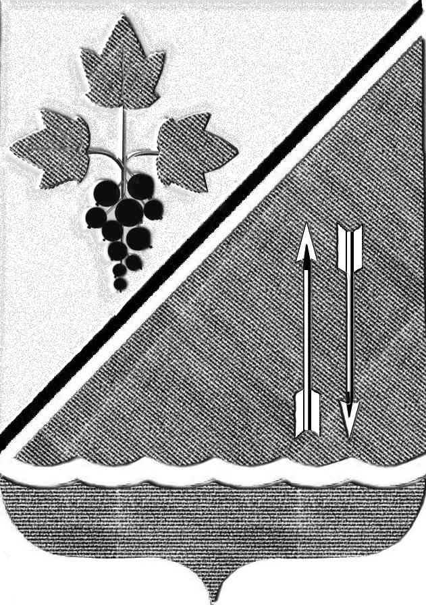
АДМИНИСТРАЦИЯ КАРГАТСКОГО РАЙОНА
КОМИССИЯ ПО ПРЕДУПРЕЖДЕНИЮ И ЛИКВИДАЦИИ
ЧРЕЗВЫЧАЙНЫХ СИТУАЦИЙ И ОБЕСПЕЧЕНИЮ
ПОЖАРНОЙ БЕЗОПАСНОСТИ

РЕШЕНИЕ
12.11.2018 № 27

О запрете переходов (переездов) по льду
на период 2018-2019 годов

В целях предупреждения случаев гибели на водоёмах Каргатского района в зимний период и на основании ФЗ №131 «Об общих принципах организации местного самоуправления в Российской Федерации», комиссия по предупреждению и ликвидации чрезвычайных ситуаций и обеспечению пожарной безопасности администрации Каргатского района РЕШИЛА:

1.Рекомендовать главам поселений Каргатского района:
1.1.Запретить переходы (переезды) по льду в пределах границ поселений на период ледовой обстановки.
1.2.Установить запрещающие знаки и информационные щиты согласно рекомендациям ГИМС МЧС России по Новосибирской области.
1.3. Провести совещания администрациями поселений, принять нормативные акты и разработать планы проведения месячника безопасности людей на водных объектах в поселениях в осенне-зимний период 2018-2019 года.
1.4.Представлять 20 числа ежемесячно информацию о проведённых мероприятиях в КЧСПБ администрации Каргатского района.
2.Начальнику управления образования администрации района (Петрукович А.К.), совместно с государственным инспектором Барабинского отделения Центра ГИМС МЧС России по Новосибирской области (Ивутин В.П.) организовать проведение в учебных заведениях района занятия о правилах поведения на водоёмах в зимний период.
3. МКУ «ЕДДС-112, по ГО и ЧС» Каргатского района (Погораздовой О.Г) организовать публикации в районной газете «За изобилие», на местном телевидении и сайте администрации Каргатского района материалов по безопасности людей на льду и выезда транспорта на лёд.
4.Повторно вопрос по обеспечению безопасности людей на водных объектах в зимний период и в период проведения месячника безопасности на водных объектах рассмотреть в декабре 2018 года с заслушиванием глав поселений о проведённых мероприятиях.
5.Контроль за выполнением решения оставляю за собой.

Председатель КЧСПБ
администрации Каргатского района А.П. Кирильчик

Погораздова
21642

